Лабораторная работа №9. Текстовой редактор emacs.

18 May, 2022 Moscow, Russia

# Лабораторная работа №9. Текстовой редактор emacs

# Цель работы

Получить практические навыки работы с редактором emacs.

# Задание

1. Ознакомиться с теоретическим материалом.
2. Ознакомиться с редактором emacs.
3. Выполнить упражнения.
4. Ответить на контрольные вопросы

# Выполнение лабораторной работы

## Шаг 1

Я запустил редактор emacs набрав в терминале emacs. 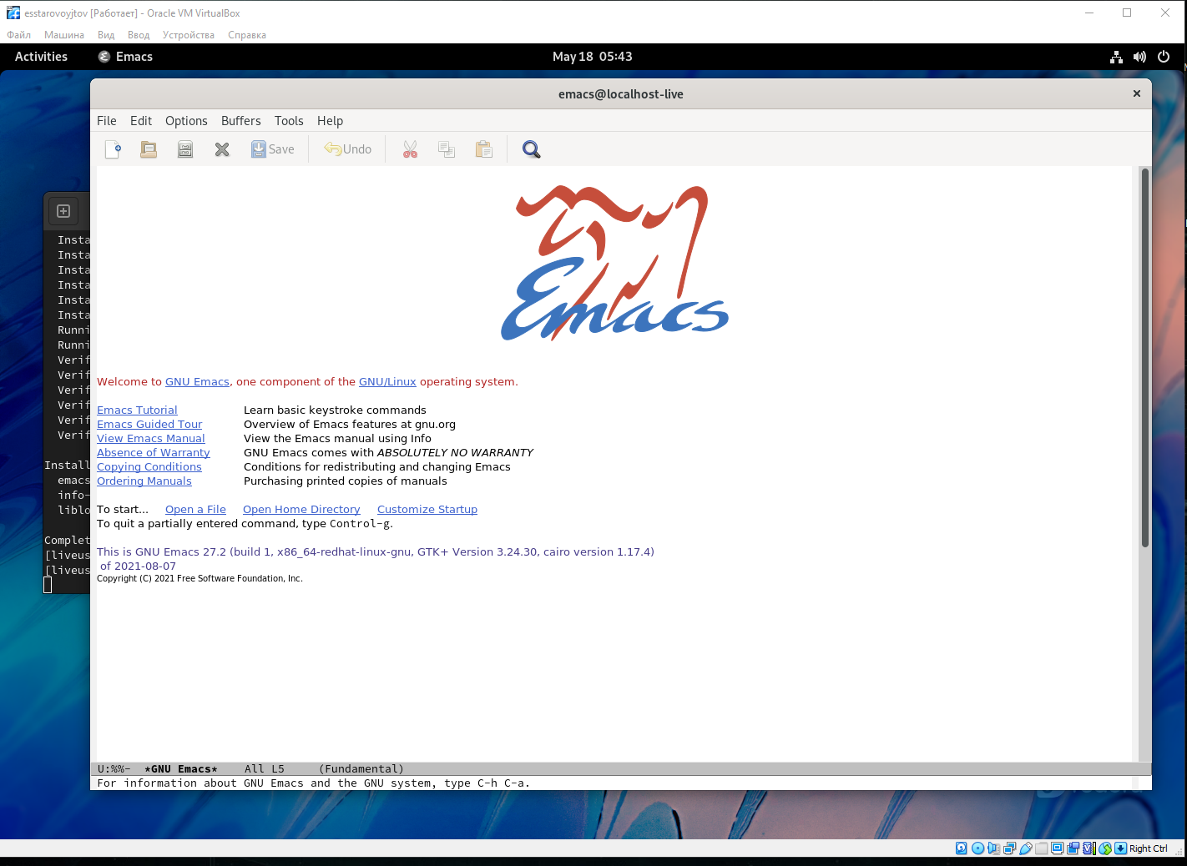

## Шаг 2

Я создал файл lab07.sh с помощью комбинаций клавиш C-x и C-f 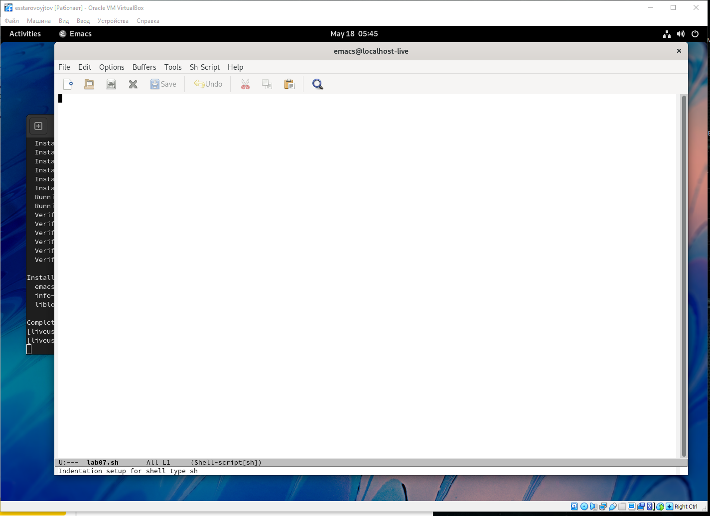

## Шаг 3

В файле lab07.sh я набрал следующий текст: 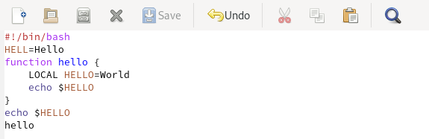

## Шаг 4

Сохранил файл с помощью комбинации C-x C-s

## Шаг 5

Проделал с текстом стандартные процедуры редактирования, каждое действие осуществляя комбинацией клавиш.

1. Вырезал одной командой первую строку (С-k).
2. Вставил эту строку в конец файла (C-y).
3. Выделил область текста функции hello (C-space).
4. Скопировал область в буфер обмена (M-w).
5. Вставил область в конец файла.
6. Вновь выделил эту область и на этот раз вырезал её (C-w).
7. Отменил последнее действие (C-/).

Результат всех выполненных команд:

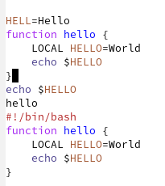

Результат выполненных команд

## Шаг 6

Научился использовать команды по перемещению курсора.

1. Переместил курсор в начало строки (C-a).
2. Переместил курсор в конец строки (C-e).
3. Переместил курсор в начало буфера (M-<).
4. Переместил курсор в конец буфера (M->).

## Шаг 7

Научился управлять буферами.

1. Вывел список активных буферов на экран (C-x C-b).
2. Переместил во вновь открытое окно (C-x) со списком открытых буферов и переключитесь на другой буфер.
3. Закрыл это окно (C-x 0).
4. Вновь переключился между буферами, но уже без вывода их списка на экран (C-x b).

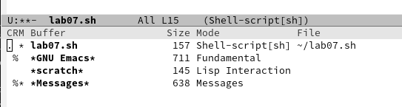

Список активных буферов

## Шаг 8

Освоил управление окнами.

1. Поделил фрейм на 4 части: разделил фрейм на два окна по вертикали (C-x 3), а затем каждое из этих окон на две части по горизонтали (C-x 2).
2. В каждом из четырёх созданных окон открыл новый буфер (файл) и ввел несколько строк текста.

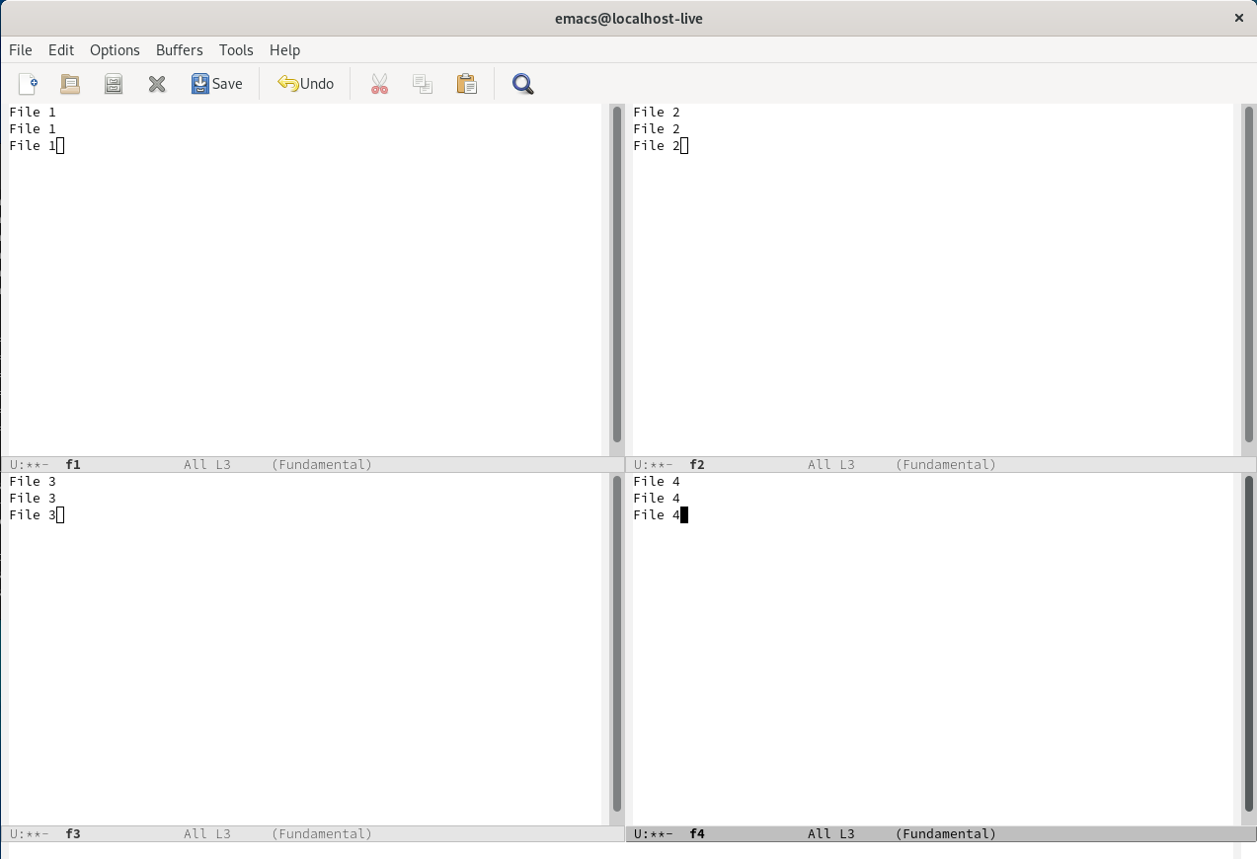

4 новых буфера

## Шаг 9

Научился использовать возможности режимов поиска

# Вывод

Я получил практические навыки работы в редакторе emacs.